Ressources : Bibliothèques Graphiques JavaScript pour la Visualisation de Donnée
Dans un projet web, on peut être amené à produire l’affichage des données sous forme graphique et on va utiliser pour cela différentes bibliothèques javascript codées pour créer des graphiques et des visualisations de données. Ces outils sont essentiels pour afficher les résultats de requêtes SQL de manière claire et efficace.

Table des matières
Description 1
Exemples d’Utilisation avec Chart.js 1
Exemple 1 : graphique en barres avec données statique 1
Installation de Chart.js 2
création de la zone HTML du graphique 2
Ecriture du script js 2
Exemple 2 : graphique en ligne avec données dynamiques (issues de la BDD) 3
Préparation des données 4
Passer les données de PHP à JavaScript 4
Fabrication des tableaux de données attendues pour labels et data 5
Adaptation au format attendu pour un graphique de type ligne 5

Description
Les bibliothèques graphiques JavaScript sont des outils puissants qui permettent aux développeurs de créer des visualisations de données interactives directement dans le navigateur web. Elles offrent une grande flexibilité et peuvent être utilisées pour créer une variété de graphiques, allant des simples graphiques à barres et à lignes aux graphiques plus complexes comme les graphiques à bulles et les graphiques radar.
L'utilisation de ces bibliothèques présente plusieurs avantages :
- Elles permettent de rendre les données plus compréhensibles et plus attrayantes pour l'utilisateur : une visualisation graphique peut souvent transmettre des informations plus efficacement qu'un tableau de chiffres.
- Elles offrent une grande interactivité. Les utilisateurs peuvent souvent cliquer sur les éléments du graphique, faire défiler pour zoomer, et voir plus de détails grâce à des infobulles.
- Elles sont généralement faciles à utiliser et bien documentées. Elles permettent aux développeurs de créer rapidement des visualisations de données sans avoir à se soucier des détails de l'implémentation.

Il existe de nombreuses bibliothèques graphiques JavaScript. En fonction du projet, on va choisir parmi celle convenant le mieux aux besoins spécifiques. Voici quelques exemples de bibliothèques couramment utilisées :
- D3.js : Une bibliothèque puissante pour créer des graphiques personnalisés en utilisant HTML, SVG et CSS. Elle offre une grande flexibilité, mais nécessite une courbe d’apprentissage plus prononcée.
- Google Charts : Une option simple avec des graphiques prédéfinis tels que les graphiques à secteurs, les graphiques à barres, etc. Facile à intégrer dans vos projets.
- Chart.js : Une bibliothèque légère avec des designs modernes pour les graphiques. Elle utilise l’élément canvas HTML5 pour le rendu.
- Plotly.js : Une bibliothèque scientifique qui prend en charge de nombreux types de graphiques, y compris les cartes SVG, les graphiques 3D et les graphiques statistiques.
Dans ce support nous allons détailler un usage de Chart.js (https://www.chartjs.org/docs/latest/ )

Exemples d’Utilisation avec Chart.js

Exemple 1 : graphique en barres avec données statique
Un premier exemple d’utilisation de la bibliothèque Chart.js pour afficher un graphique en barre vous est fourni dans le fichier exemple-statique.php.
Dans cet exemple, on va se contenter d’afficher un graphique avec des données « en dur » dans le code javascript.
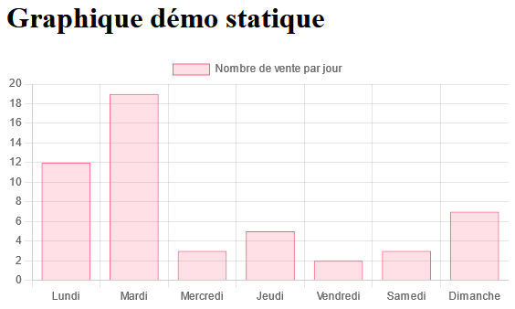

Installation de Chart.js
On va commencer par inclure la bibliothèque Chart.js dans le projet en la téléchargeant en local ou en ajoutant le lien CDN dans la balise <head> de votre fichier HTML.
<head>
<script src="https://cdn.jsdelivr.net/npm/chart.js"></script>
</head>

création de la zone HTML du graphique
On ava ensuite définir dans le code HTML un élément <canvas> dans lequel le graphique sera dessiné
<div id="chart-container">
<canvas id="graphCanvas"></canvas>
</div>

Ecriture du script js
Le script js va appeler la création du graphique au moment du chargement de la page. Prenez le temps de comprendre le fonctionnement de ce script :
<script>
// on lance la fonction showGraph au chargement de la page
document.addEventListener('DOMContentLoaded', function () {
// on crée des tableaux de données statiques
var jours = ["Lundi", "Mardi", "Mercredi", "Jeudi", "Vendredi", "Samedi", "Dimanche"];
var nombres = [12, 19, 3, 5, 2, 3, 7];

// on fabrique à partir des tableaux jours et nombres la structure de données attendue par Chart.js pour un graphique en barres
var chartdata = {
labels: jours,
datasets: [{
label: 'Nombre de vente par jour',
backgroundColor: 'rgba(255, 99, 132, 0.2)',
borderColor: 'rgb(255, 99, 132)',
borderWidth: 1,
data: nombres
}]
};

// on récupère l'élément canvas pour y afficher le graphique
var graphTarget = document.getElementById("graphCanvas");

// on crée le graphique avec Chart.js en lui passant l'élément canvas et les données créées
var barGraph = new Chart(graphTarget, {
type: 'bar',
data: chartdata
});
});
</script>

Explication complémentaire sur la création de la structure attendue par Chart.js pour un graphique de type bar :
Chaque type de graphique nécessite une structure de données spécifique. Il faut consulter la documentation de Chart.js pour plus d'informations sur la configuration des différents types de graphiques. Par exemple, un graphique de type bar nécessite la structure documentée ici : https://www.chartjs.org/docs/latest/charts/bar.html
Cette structure va avoir besoin :
- D’un tableau des libellés à afficher (labels).
- D’une structure datasets contenant :
  - Un nom pour le jeu de données (label)
  - Des paramètres de mise en forme : backgroundColor, borderColor, borderWidth, …
  - Un tableau des hauteurs de barres (data)
On a donc créé cette structure en y ajoutant nos données
var chartdata = {
labels: jours,
datasets: [{
label: 'exemple statique',
backgroundColor: 'rgba(255, 99, 132, 0.2)',
borderColor: 'rgb(255, 99, 132)',
borderWidth: 1,
data: nombres
}]
};

Exemple 2 : graphique en ligne avec données dynamiques (issues de la BDD)
Un second exemple vous montre l’affichage d’un graphique de type ligne pour afficher la variation du nombre de traversées par jour en 09/2022 avec des données issues de la bdd du contexte Océane : exemple-dynamique.php.
Les données étant cette fois ci exterieures, il va falloir ajouter les étapes pour les récupérer depuis la BDD puis les formater au format attendu par le graphique Chart.js choisi. https://www.chartjs.org/docs/latest/charts/line.html
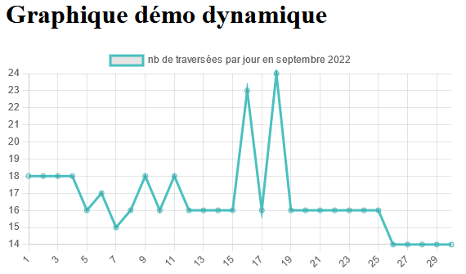
Des instructions console.log dans le code du script js fourni vous permettent de contrôler à chaque étape du script les données fabriquées et manipulées.

Préparation des données
Les données à afficher dans le graphique doivent être fournies à la page. Quand elles sont issues d’une base de données on va utilisez PHP pour interroger la base de données et récupérer celles-ci sous forme d’un tableau.
<?php
$pdo = new PDO('mysql:host=localhost;dbname=oceane;charset=utf8', 'root', '');
$sql = "SELECT COUNT(*) AS nb, DAY(date) as day FROM traversee WHERE YEAR(date) = 2022 AND MONTH(date) = 9 GROUP BY DAY(date); ";
$stmt = $pdo->prepare($sql);
$stmt->execute();
$traversees = $stmt->fetchAll(PDO::FETCH_ASSOC);
?>

Passer les données de PHP à JavaScript
Pour pouvoir manipuler les données dans le script JavaScript, on va utiliser json_encode pour convertir les données PHP en une chaîne JSON.
var traverseesData = <?php echo json_encode($traversees); ?>;

Fabrication des tableaux de données attendues pour labels et data
On va parcourir le tableau issu du résultat de la requête converti plus haut pour en extraire un tableau des labels et un autre des données :
for (var i in traverseesData) {
jours.push(traverseesData[i].day);
nombres.push(traverseesData[i].nb);
}
console.log(jours);
console.log(nombres);

Adaptation au format attendu pour un graphique de type ligne
On veut cette fois un graphique de forme ligne. Il faut donc adapter la forme du chartdata et le type de l’objet Chart pour correspondre à la documentation de ce type de graphique.
var chartdata = {
labels: jours,
datasets: [{
label: 'nb de traversées par jour en septembre 2022',
borderColor: 'rgb(75, 192, 192)',
data: nombres
}]
};

var graphTarget = document.getElementById("graphCanvas");
var barGraph = new Chart(graphTarget, {
type: 'line',
data: chartdata
});

